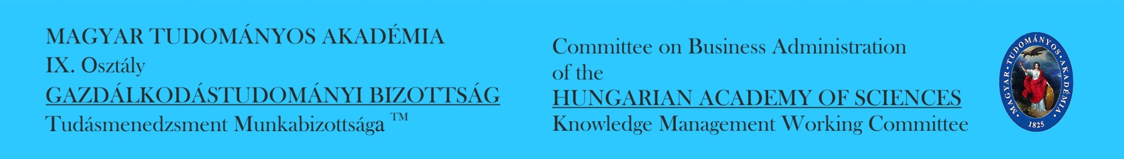
MEGHÍVÓ

A MAGYAR TUDOMÁNYOS AKADÉMIA

Gazdálkodástudományi Bizottság
Tudásmenedzsment Munkabizottsága
(www.tudasmenedzsment.org)
a
Budapesti Kommunikációs és Üzleti Főiskola
feltételteremtő támogatásával
meghívja Önt az
„ÉRINTI-E, ÉS HA IGEN, MIKÉPP A DUÁLIS KÉPZÉSI RENDSZER A CÉGEK ÉS A FELSŐOKTATÁSI INTÉZMÉNYEK TM RENDSZEREIT?”
című konferenciájára!

JELENTKEZÉS

Időpont: 2015. április 29. (szerda), 09.00 – 17.20
Helyszín: Budapesti Kommunikációs és Üzleti Főiskola, F 105-ös terem
Cím: 1148 Budapest, Nagy Lajos király útja 1-9.

Üdvözlettel:
Prof. Dr. Noszkay Erzsébet, elnök Dr. Kiss Ferenc, titkár

PROGRAM
08.30-09.00 Érkezés, regisztráció
09.00-09.10 Köszöntők:
Dr. habil. Vass László, a Budapesti Kommunikációs és Üzleti Főiskola rektora üdvözli a konferencia résztvevőit;
Prof. Dr. Noszkay Erzsébet, a Magyar Tudományos Akadémia Tudásmenedzsment Munkabizottság elnökének köszöntője
Nyitó előadások
09.10-09.55 Szigeti Ádám (Felsőoktatásért Felelős Államtitkárság, Duális Képzési Tanács)
Duális képzések tapasztalatai Magyarországon
09.55-10.40 Dr. Ailer Piroska (rektor, Kecskeméti Főiskola)
A duális képzés kecskeméti modellje és tapasztalatai
10.40-11.00 Kávészünet
11.00-11.45 Pomázi Gyula (felsőoktatási szakértő, ForArea Gazdaságfejlesztő Kft.)
Felsőfokú duális képzés - követelmények az intézmények és a vállalati partnerek felé
11.45-12.05 Dr. Huzdik Katalin, PhD. (oktatási igazgató, Budapesti Kommunikációs és Üzleti Főiskola)
A BKF tudástranszfer modellje – duális képzés segítségével
12.05-13.00 Ebéd
Előadások
13.00-13.20 Dr. Boda György, PhD. (egyetemi docens, Budapesti Corvinus Egyetem)
A tudástőke fejlődésének megtorpanása, mint gazdasági nehézségeink fő oka
13.20-13.40 Prof. Dr. Bencsik Andrea (dékán, egyetemi tanár, Budapesti Gazdasági Főiskola, Zalaegerszeg)
A duális képzés, mint a tudásmegosztás új platformja
13.40-14.00 Gyulay Tibor (tudásmenedzsment szakértő, ügyvezető igazgató, KM EXPERT Kft.)
A duális képzés illesztése a vállalat tudásmenedzsment rendszerébe
14.00-14.20 Fenyősi Zoltán (IPMA B program menedzser, Eff-Active Consulting)
Mit ér a duális képzés, amíg a projektmenedzsment nem szakma Magyarországon?
14.20-15.00 Dr. Kabai Imre - Kabainé Tóth Klára - Szatmáriné dr. Balogh Mária (kutatásvezető – kutató – ügyvezető igazgató, szakpszichológus, CONVICTUS-CONSULT Szervezetfejlesztő és Vezetési Tanácsadó Kft.)
Duális felsőfokú képzésében résztvevő intézményi és vállalati oktatók kompetencia felmérése
15.00-15.20 Kávészünet
15.20-15.40 Prof. Dr. Noszkay Erzsébet (egyetemi magántanár, elnök, Magyar Tudományos Akadémia Tudásmenedzsment Munkabizottság)
A duális képzés szakmát adó alternatívája az üzletviteli tanácsadók levelező képzésében
15.40-16.00 Dr. Pitlik László (egyetemi docens, SZIE My-X kutatócsoport)
Az egyetem, mint tanműhely
16.00-16.20 Szendrő Éva (tanszéki mérnök, Budapesti Corvinus Egyetem Élelmiszertudományi Kar, Élelmiszeripari Gazdaságtan Tanszék)
A duálissá alakuló köznevelési rendszerünk, mint a felső oktatási rendszerünk stratégiai „beszállítója”
16.20-16.40 Németh Gergely (PhD. jelölt, szakir. tk. szakvezető, Budapesti Kommunikációs és Üzleti Főiskola)
„Tudás profil” változása a felsőoktatásban
16.40-17.00 Közös összefoglalás a nap eredményeiről

